

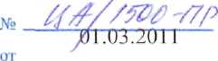
На № 47-

ФЕДЕРАЛЬНАЯ
АНТИМОНОПОЛЬНАЯ
СЛУЖБА (ФАС России)
ЗАМЕСТИТЕЛЬ РУКОВОДИТЕЛЯ
Садовая Кудринская, 11
Москва, Д-242, ГСП-5, 123995
тел. (499) 795-76-52, факс (495) 254-83-00
delo@fas.gov.ru http://www.fas.gov.ru
43/СЛ
Члену Совета Федерации Федерального Собрания Российской Федерации
С.Ф. Лисовскому
Б.Дмитровка, 26, г. Москва, 103426

О проведении проверок элеваторов, осуществляющих хранение зерна из интервенционного
фонда
Уважаемый Сергей Федорович!
ФАС России рассмотрела Ваше обращение, касательно действий элеваторов по установлению завышенных расценок на услуги по хранению интервенционного зерна, и сообщает, что в целях детального изучения фактов, указанных в обращении, ФАС России поручила территориальным органам ФАС России провести проверку элеваторов, осуществляющих хранение зерна из интервенционного фонда на предмет соблюдения ими требований антимонопольного законодательства.
О результатах рассмотрения Вашего обращения ФАС России сообщит дополнительно.

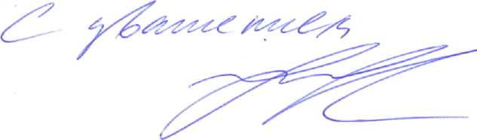
А.Г. Цыганов
Нечаева 499-254-71-59

